附件5
第六届教职工羽毛球比赛
微信联系群二维码

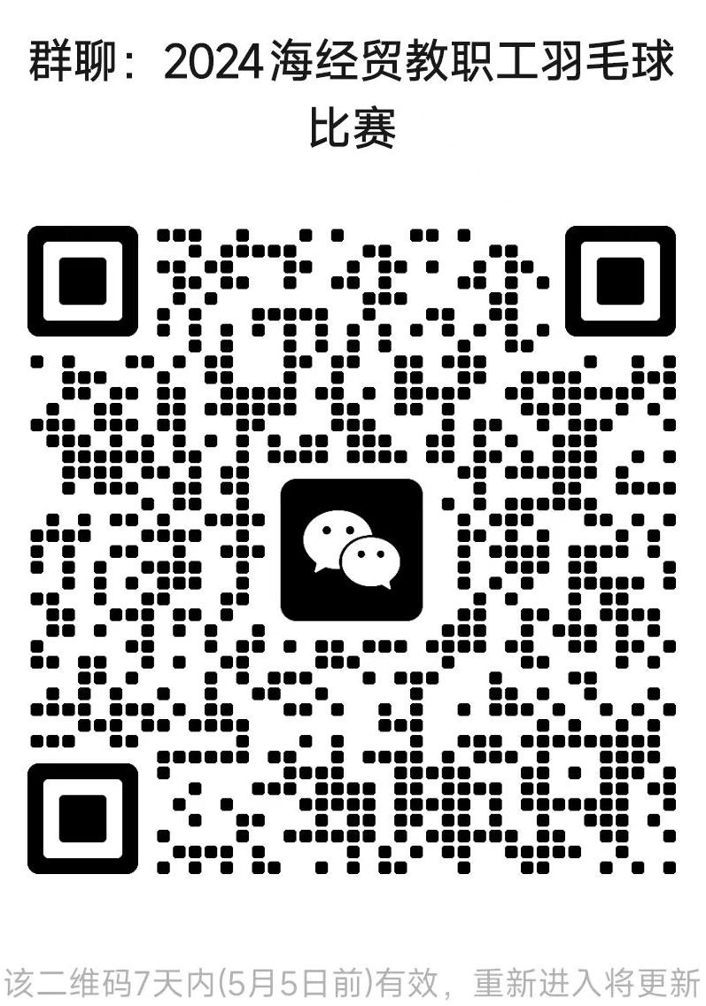

备注：请参加比赛的领队、教练员、运动员加入此群，以方便通知联系。

